Název školy: Základní škola Chomutov, Písečná 5144
Název materiálu: VY_22_INOVACE_31_Clothes_bingo_slovní_zásoba_ig1
Číslo projektu: CZ 1.07/1.4.00/21.3355
Autor: Mgr. Iveta Gobbiová
Datum tvorby: 26.02.2012
Cílový ročník: 1.-3.třída
Vzdělávací oblast/obor/okruh: Anglický jazyk
Klíčové slovo: clothes
Anotace: Procvičování slovní zásoby daného tématu. Určeno pro žáky 1.-3.tříd
Bingo:
 | 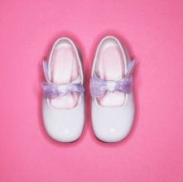



26.02.2012
Ilustrace: www.office.microsoft.com

